
INSTRUKCJA OBSŁUGI – PL
IN 26633 Bieżnia składana inSPORTline ZenRun Fold 20
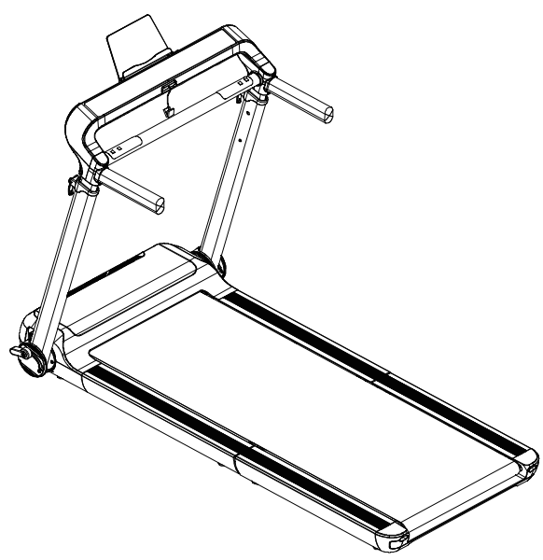
SPIS TREŚCI
ŚRODKI OSTROŻNOŚCI 3
PARAMETRY 4
ZAWARTOŚĆ OPAKOWANIA 4
SCHEMAT I LISTA CZĘŚCI 5
CHARAKTERYSTYKA PRODUKTU 7
MONTAŻ 7
PANEL STEROWANIA 11
PROGRAMY 12
USTERKI I MOŻLIWE ROZWIĄZANIA 15
PRZECHOWYWANIE I KONSERWACJA 16
REGULARNA KONTROLA 16
BEZPIECZNE ĆWICZENIA 17
ROZPOCZYNANIE 17
ROZGRZEWKA 18
PRZECHOWYWANIE 19
WAŻNE UWAGI 19
REGULACJA PASA BIEGOWEGO 20
SMAROWANIE BIEŻNI 21
OCHRONA ŚRODOWISKA 22
WARUNKI GWARANCJI, ZGŁOSZENIA GWARANCYJNE 22

inSPORTline Polska zastrzega sobie prawo do wprowadzania zmian i ulepszeń w swoim produkcie bez uprzedniego powiadomienia. Odwiedź naszą stronę internetową www.e-insportline.pl, gdzie znajdziesz najnowszą wersję instrukcji.

ŚRODKI OSTROŻNOŚCI
- Przeczytaj uważnie instrukcję i zachowaj ją na przyszłość.
- Przed rozpoczęciem ćwiczeń zawsze przypinaj klucz bezpieczeństwa do ubrania lub paska.
- Poruszaj się naturalnie, do przodu. Nie patrz na swoje stopy. Z produktu może korzystać tylko jedna osoba w tym samym czasie.
- Zwiększaj prędkość stopniowo, a nie natychmiast.
- W przypadku zagrożenia naciśnij przycisk stop lub wyciągnij klucz bezpieczeństwa.
- Opuść urządzenie, gdy pas biegowy się zatrzyma.
- Postępuj zgodnie z instrukcją montażu. Montażu może dokonać osoba dorosła.
- Trzymaj z dala od dzieci i zwierząt domowych. Nie pozostawiaj dzieci i zwierząt bez opieki w pobliżu bieżni. Bieżnia przeznaczona jest wyłącznie dla osób dorosłych.
- Przed rozpoczęciem jakichkolwiek ćwiczeń skonsultuj się z lekarzem. Jest to ważne, jeśli masz problemy zdrowotne, trwa leczenie lub masz wysokie ciśnienie krwi.
- Regularnie sprawdzaj wszystkie śruby i nakrętki. Muszą być odpowiednio dokręcone. Regularnie sprawdzaj bieżnię pod kątem uszkodzeń lub oznak zużycia. Nie używaj uszkodzonej lub zużytej bieżni.
- Regularnie sprawdzaj bieżnię pod kątem oznak zużycia lub uszkodzeń. Jeśli pojawi się ostra krawędź, przestań korzystać z bieżni.
- Ustaw bieżnię na płaskiej, suchej i czystej powierzchni. Zachowaj bezpieczną odległość wokół bieżni wynoszącą co najmniej 0,6 m. Nie stosować w wilgotnych pomieszczeniach. Nie umieszczaj bieżni na grubym dywanie.
- Jeśli kabel zasilający jest uszkodzony, nie używaj urządzenia. Kup nowy w autoryzowanym sklepie.
- Chroń bieżnię przed wilgocią i wodą.
- Ustaw bieżnię tak, aby nie zakrywała gniazda zasilania.
- Nie używaj aerozoli w pobliżu bieżni.
- Jeżeli bieżnia jest uruchomiona, nie zdejmuj osłony ochronnej. Jeżeli podczas konserwacji zajdzie potrzeba zdjęcia osłony zabezpieczającej, należy odłączyć bieżnię od gniazdka.
- Zawsze noś strój sportowy. Nie noś luźnych ubrań, które mogą utknąć. Zawsze noś buty sportowe.
- Nie włączaj bieżni, jeśli na niej stoisz. Po włączeniu bieżni występuje opóźnienie. Przed uruchomieniem bieżni stań na boku.
- Nie ćwicz do 40 minut po posiłku.
- Zawsze wykonuj rozgrzewkę przed ćwiczeniami.
- Nie umieszczaj obcych przedmiotów w otworach wentylacyjnych lub gniazdkach.
- Konserwację należy wykonywać wyłącznie zgodnie z instrukcją, aby przedłużyć żywotność.
- Nie modyfikuj produktu.
- Ćwicz rozsądnie i nie przemęczaj się. Jeśli ćwiczysz po raz pierwszy, trzymaj mocno uchwyty, aż przyzwyczaisz się do urządzenia.
- W przypadku błędu lub uszkodzenia natychmiast przerwij ćwiczenie. Jeśli bieżnia nagle zwiększy prędkość, wyjmij klucz bezpieczeństwa.
- Podłącz bieżnię do gniazdka po złożeniu bieżni. Używaj wyłącznie gniazdka z uziemieniem.
- Jeśli nie używasz urządzenia, odłącz je od gniazdka i wyjmij klucz bezpieczeństwa.
- Żadna część bieżni nie może utrudniać użytkownikowi ruchu.
- Nie używaj na zewnątrz.
- Nie wystawiaj na bezpośrednie działanie promieni słonecznych.
- Nie umieszczaj w miejscach o dużej wilgotności (baseny, sauna itp.)
- Ciągłe użytkowanie nie może trwać dłużej niż 2 godziny.
- Temperatura pracy: 5 – 40 °C
- Maksymalna waga użytkownika: 110 kg
- Kategoria: HC do użytku domowego
OSTRZEŻENIE DOTYCZĄCE BEZPIECZEŃSTWA: Nie należy używać czujników tętna w uchwycie przy prędkościach powyżej 14 km/h.
OSTRZEŻENIE! System monitorowania tętna może nie być dokładny. Nadmierny wysiłek podczas treningu może spowodować poważne obrażenia lub śmierć. Jeśli poczujesz mdłości, natychmiast przerwij ćwiczenie!

PARAMETRY
Wymiary | Rozłożona: 1075*765*230 mm  Złożona: 1518*765*1240 mm
Powierzchnia do biegania | 1300*440 mm
Prędkość | 1.0 – 12.0 km/h

ZAWARTOŚĆ OPAKOWANIA
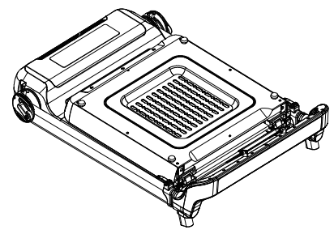  Bieżnia | 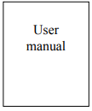  Instrukcja obsługi
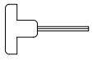  Śrubokręt | 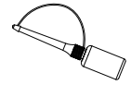  Olej silikonowy
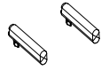  Uchwyty | 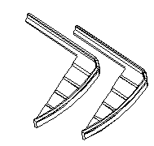  Klipy zabezpieczające

SCHEMAT I LISTA CZĘŚCI
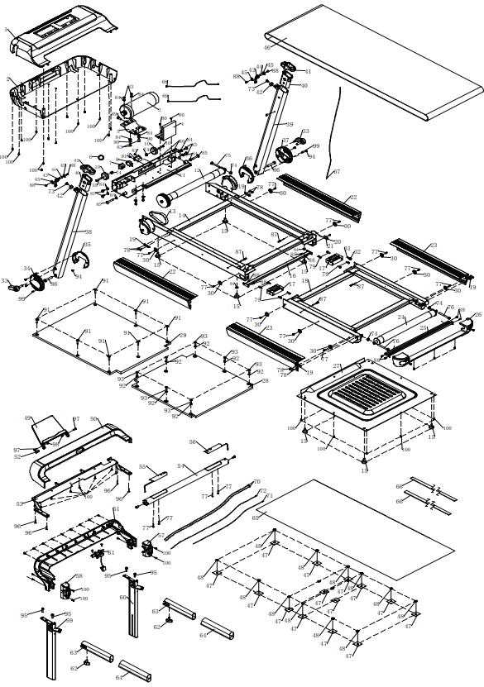
Nr | Nazwa | Ilość | Nr | Nazwa | Ilość
1 | Górna pokrywa silnika | 1 | 38 | Lewy słupek | 1
2 | Dolna pokrywa silnika | 1 | 39 | Prawy słupek | 1
3 | Silnik | 1 | 40 | Obudowa kolumny | 2
4 | Regulator | 1 | 41 | Osłona kolumny | 2
5 | Utrwalacz silnika | 1 | 42 | Podkładka uszczelniająca | 2
6 | Pierścień magnetyczny | 1 | 43 | Ręczna śruba szybkiego zwalniania | 2
7 | Wyłącznik | 1 | 44 | Tuleja dystansowa | 2
8 | Przełącznik samoresetujący | 1 | 45 | Podkładka | 4
9 | Gniazdo | 1 | 46 | Bieżnia | 1
10 | Kółka | 2 | 47 | Naklejka | 14
11 | Płyta montażowa silnika | 1 | 48 | Mata PVC | 14
12 | Rolka przednia | 1 | 49 | Uchwyt na tablet | 1
13 | Pasek silnika | 1 | 50 | Górna pokrywa konsoli | 1
14 | Rama przednia | 1 | 51 | Tylna pokrywa konsoli | 1
15 | Podkładka pod stopę | 8 | 52 | Śruba sprężynowa | 1
16 | Rama łącząca | 1 | 53 | Rama konsoli | 1
17 | Zawias | 2 | 54 | Poręcz | 1
18 | Rama tylna | 1 | 55 | Zestaw czujników tętna | 1
19 | Boczna płyta ramy | 4 | 56 | Zestaw czujników na uchwytach | 1
20 | Czujnik | 1 | 57 | Wspornik konsoli (prawy) | 1
21 | Wspornik czujnika | 1 | 58 | Wspornik konsoli (lewy) | 1
22 | Przednia szyna boczna | 2 | 59 | Kolumna (lewa) | 1
23 | Tylna szyna boczna | 2 | 60 | Kolumna (prawa) | 1
24 | Tylna rolka | 1 | 61 | Klucz bezpieczeństwa | 1
25 | Rama wzmacniająca | 1 | 62 | Uchwyt prosty | 2
26 | Tylna pokrywa | 1 | 63 | Poręcz | 2
27 | Tylna płyta uszczelniająca | 1 | 64 | Wałek piankowy | 2
28 | Tylna płyta biegowa | 1 | 65 | Naklejka na powierzchnię bieżną | 1
29 | Przednia płyta biegowa | 1 | 66 | Naklejka | 2
30 | Szyna boczna cylindra | 10 | 67 | Kabel komunikacyjny | 1
31 | Magnes | 1 | 68 | Kabel komunikacyjny | 1
32 | Mocowanie magnesu | 1 | 69 | Kabel komunikacyjny | 1
33 | Uchwyt w kształcie litery L | 2 | 70 | Kabel czujnika | 2
34 | Osłona lewego słupka (lewa) | 1 | 71 | Kabel komunikacyjny 2 | 1
35 | Osłona lewego słupka (prawa) | 1 | 72 | Kabel komunikacyjny 3 | 1
36 | Osłona prawego słupka (lewa) | 1 | 73 | Śruba M8x12 | 2
37 | Osłona prawego słupka (prawa) | 1 | 74 | Nakrętka M8 | 5
75 | Śruba M8x55 | 1 | 88 | Śruba M5x10 | 13
76 | Śruba M8x75 | 2 | 89 | Śruba M8x20 | 1
77 | Śruba ST4x15 | 4 | 90 | Podkładka płaska Φ8 | 2
78 | Śruba M5x10 | 8 | 91 | Śruba | 7
79 | Śruba M6x15 | 8 | 92 | Podkładka | 7
80 | Śruba M4x10 | 4 | 93 | Śruba | 7
81 | Śruba ST3x10 | 2 | 94 | Śruba ST4x10 | 2
82 | Śruba M8x35x20 | 2 | 95 | Śruba M6x20 | 4
83 | Śruba M8x15 | 12 | 96 | Śruba ST4x20 | 4
84 | Podkładka płaska Φ8 | 14 | 97 | Śruba M5x20 | 2
85 | Śruba M8x45x20 | 2 | 98 | Nakrętka M5 | 2
86 | Śruba M10x55x25 | 2 | 99 | Śruba ST4x10 | 2
87 | Śruba ST4x45 | 4 | 100 | Śruba SR4x12 | 77

CHARAKTERYSTYKA PRODUKTU
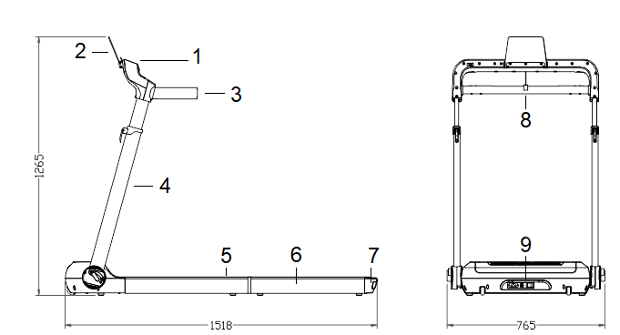
1. Panel sterowania | 6. Poręcze boczne
2. Uchwyt na tablet | 7. Tylna osłona
3. Uchwyty | 8. Klucz bezpieczeństwa
4. Słupki | 9. Osłona silnika
5. Pas biegowy

MONTAŻ
Krok 1
Wyjmij bieżnię z opakowania.
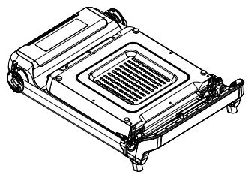
Krok 2
Za pomocą uchwytów (1) podnieś słupki z pozycji wyjściowej (A) do pozycji pionowej.
Zablokuj w pozycji górnej.
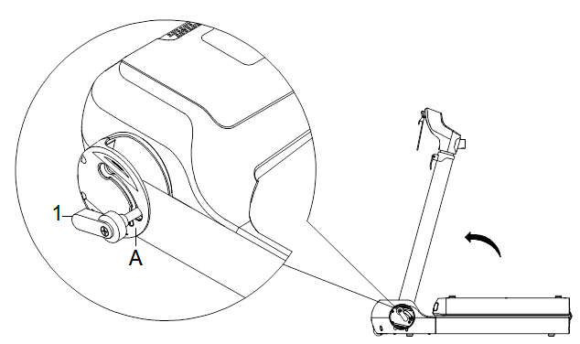
Krok 3
Zwolnij dźwignie (1) i wyreguluj wysokość panelu sterowania (2). Następnie zabezpiecz dźwignie.
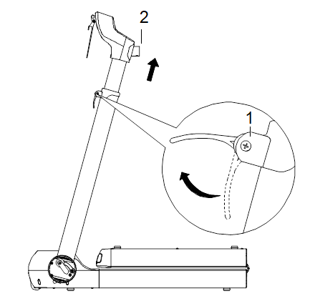
Krok 4
Podnieś uchwyt tabletu (1) i zabezpiecz, wyciągając bolec (2).
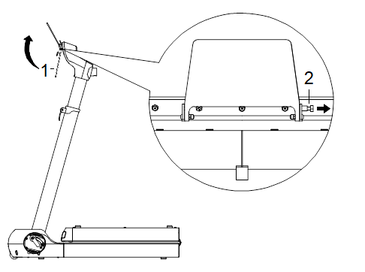
Krok 5
Rozłóż bieżnię jak pokazano. Upewnij się, że płyta biegowa znajduje się na płaskiej powierzchni.
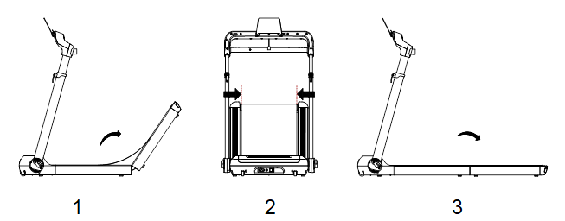
Krok 6
Sprawdź, czy bieżnia jest wypoziomowana.
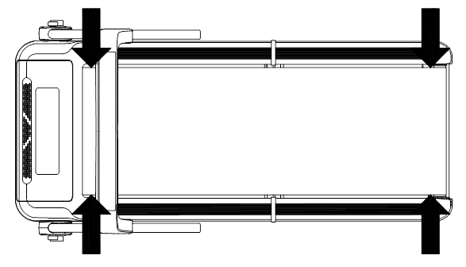
Krok 7
Po rozłożeniu nawierzchni biegowej należy ją zabezpieczyć klipsami zabezpieczającymi. Jeśli chcesz złożyć bieżnię, usuń zaciski.
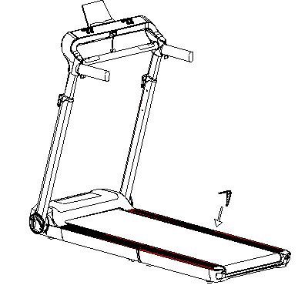
Krok 8
Zamocuj uchwyty (1) za pomocą pokręteł (2).
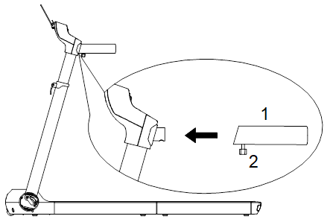
Krok 9
Podłącz klucz bezpieczeństwa.
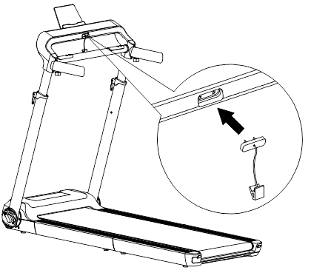

PANEL STEROWANIA
Podłącz do źródła zasilania. Panel sterowania zaświeci się.
Podłącz klucz bezpieczeństwa i przymocuj go do ubrania.
System monitoruje wszelkie nieprawidłowości, jeśli wystąpi jakikolwiek problem, bieżnia zatrzyma się i rozlegnie się sygnał dźwiękowy.
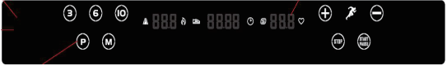
FUNKCJE
DIS | Odległość
CAL | Kalorie
TIME | Czas
PULSE | Tętno
SPEED | Prędkość
STEP | Liczba kroków
PRZYCISKI
P | Naciskając przycisk, można wybierać spośród wstępnie ustawionych programów P01 - P36, programów użytkownika U1 - U3 i programu pomiaru tkanki tłuszczowej
M | Naciskając przycisk, można ustawić programy liczenia czasu - dystansu - kalorii - program regularny.  Wartości ustawia się za pomocą przycisków +/- i uruchamia, naciskając START
START/PAUSE | Naciśnij przycisk, aby zatrzymać uruchomiony program lub uruchomić wstrzymany program
STOP | Naciśnij przycisk, aby zatrzymać bieżnię i wyzerować wartości.
+/- | Przyciski nawigacyjne i przyciski zmiany prędkości
Przyciski szybkiego wyboru 3, 6 ,10 | Szybki wybór prędkości

PROGRAMY
Opis programów
1. program ręczny P0: normalna praca, odliczanie czasu, dystansu lub kalorii
2. zaprogramowane programy P01 - P36
3. programy użytkownika U1 - U3
4. Program FAT do pomiaru tkanki tłuszczowej.
Uruchomienie
Podłącz klucz bezpieczeństwa do panelu sterowania, wszystkie dane zaświecą się na 2 sekundy, a następnie przełącz na program ręczny.
Po naciśnięciu przycisku START zostanie wyświetlone 5-sekundowe odliczanie wraz z sygnałem dźwiękowym, a bieżnia rozpocznie bieg z prędkością 1 km/h.
Naciśnij przycisk STOP, aby zatrzymać bieżnię i zresetować dane.
PROGRAM RĘCZNY
Po podłączeniu bieżni do zasilania bieżnia automatycznie przełączy się na program ręczny.
Jeśli bieżnia jest wstrzymana, naciśnij przycisk "P", aby wybrać tryb ręczny.
W programie ręcznym można ustawić 3 rodzaje odliczania: czas, dystans, kalorie.
Po wejściu do programu ręcznego naciśnij przycisk "M", aby wybrać odliczanie. Dostosuj wartość za pomocą przycisków +/-, a następnie naciśnij START, aby rozpocząć. Prędkość początkowa będzie wynosić 1 km/h.
Jednocześnie można ustawić tylko jeden rodzaj odliczania. Ustawiona wartość będzie zawsze odejmowana, inne wartości będą dodawane.
Jeśli uruchomisz program ręczny bez odliczania, wszystkie wartości zostaną dodane, naciśnij STOP, aby zatrzymać, bieżnia zacznie zwalniać aż do zatrzymania, a następnie wszystkie wartości zostaną zresetowane do pierwotnych ustawień.
Odliczanie czasu
W programie ręcznym naciskaj przycisk "M", aż zacznie migać wskazanie czasu (oryginalna wartość 30:00 min). Za pomocą przycisków +/- ustaw żądaną wartość w zakresie 5:00 - 99:00. Wartość można ustawić z dokładnością do 1 minuty.
Odliczanie dystansu
W programie ręcznym naciskaj przycisk "M", aż zacznie migać wskazanie odległości (domyślnie 1 km). Za pomocą przycisków +/- ustaw żądaną wartość w zakresie 1,0-99,0. Wartość można ustawić z dokładnością do 1 km.
Odliczanie kalorii
W programie ręcznym naciskaj przycisk "M", aż zacznie migać wyświetlacz kalorii (wartość początkowa 50 kcal). Za pomocą przycisków +/- ustaw żądaną wartość w zakresie 20-990 kcal. Wartość można ustawić z dokładnością do 10 kcal.
Po wybraniu i ustawieniu programu ręcznego naciśnij START, rozpocznie się 5-sekundowe odliczanie i bieżnia rozpocznie bieg z prędkością 1 km/h.
Prędkość programu biegowego można regulować za pomocą przycisków +/- lub przycisków szybkiej regulacji prędkości.
Jeśli ustawione jest odliczanie czasu, dystansu, kalorii, to po osiągnięciu 0 bieżnia powoli zatrzyma się i przełączy w tryb czuwania.
APROGRAMOWANE PROGRAMY
Programy P1 - P36 są programami zaprogramowanymi i obsługują tylko ustawianie czasu. Po wybraniu programu wyświetlacz czasu zacznie migać, a wartość można dostosować za pomocą przycisków +/-. Wartość domyślna to 30:00 min, zakres ustawień to 5:00 - 99:00.
Program P1-P36 można wybrać za pomocą przycisku "P".
Po ustawieniu czasu naciśnij START, możesz użyć przycisków +/- lub przycisków szybkiego wyboru prędkości, aby dostosować wartości.
Program jest podzielony na 10 segmentów, długość każdego segmentu to ustawiony czas/10. Przejściu do następnego segmentu towarzyszy sygnał dźwiękowy. Jeśli chcesz wstrzymać program, naciśnij przycisk STAR/PAUSE, bieżnia stopniowo zatrzyma się, a wartości pozostaną, naciśnij przycisk, aby ponownie uruchomić program.
Gdy czas osiągnie 0, bieżnia zacznie zwalniać, aż do zatrzymania i włączenia sygnału dźwiękowego. W przypadku nagłego błędu lub problemu, wyciągnij klucz bezpieczeństwa z panelu sterowania, wszystkie wyświetlacze pokażą "---" i rozlegnie się sygnał dźwiękowy.
PROGRAM UŻYTKOWNIKA
Za pomocą przycisku wybierz program U1 - U3, aby ustawić własny program.
Po wybraniu programu użytkownika naciśnij przycisk "M", aby wybrać segment ćwiczeń, a następnie użyj przycisków +/-, aby ustawić prędkość danego segmentu. Potwierdź prędkość, naciskając przycisk "M" i przejdź do następnego segmentu. Należy ustawić wszystkie 10 segmentów. Wartości programu użytkownika są zapisywane dla danego profilu. Uruchom program, naciskając przycisk START.
PROGRAM TKANKI TŁUSZCZOWEJ
Naciśnij przycisk "P", aby wybrać program FAT.
Po wybraniu programu naciśnij przycisk "M", aby ustawić wymagane wartości, zmień parametry wartości za pomocą przycisku +/-.
F1 - płeć (1 - mężczyzna, 2 - kobieta), wartość oryginalna: 1
F2 - wiek, zakres 10-99, wartość oryginalna: 25
F3 - waga, zakres 20-150 kg, wartość oryginalna: 70 kg
F4 - wzrost, zakres 100 - 200 cm, wartość oryginalna: 170 cm
F5 - wszystkie wartości są ustawione, chwyć czujniki na uchwytach i po 8 sekundach wszystkie BMI zostaną wyświetlone.
Zmierzone wartości są orientacyjne i nie służą do celów medycznych.
KLUCZ BEZPIECZEŃSTWA
Przed każdym użyciem bieżni należy przypiąć klucz bezpieczeństwa do ubrania. W razie potrzeby odłącz klucz od panelu sterowania, bieżnia zatrzyma się, a na wyświetlaczu pojawi się komunikat "---". Po ponownym podłączeniu klucza do panelu sterowania bieżnia może być używana.
ZAKRES WYŚWIETLANIA
 | Wartość początk. | Wartość średnia | Zakres ustawień | Zakres wywietl.
Time (Czas) | 0:00 | 30:00 | 5:00 – 99:00 | 5:00 – 99:00
Speed (Prędkość) | 0.0 | 1.0 | 1.0 - 12.0 | 1.0 - 12.0
Distance (odległość) | 0.00 | 1.00 | 1.00 – 99.9 | 1.00 – 99.9
Calorie (Kalorie) | 0.0 | 50.0 | 20.0 - 990 | 20.0 - 990
TABELA PROGRAMÓW PREDEFINIOWANYCH
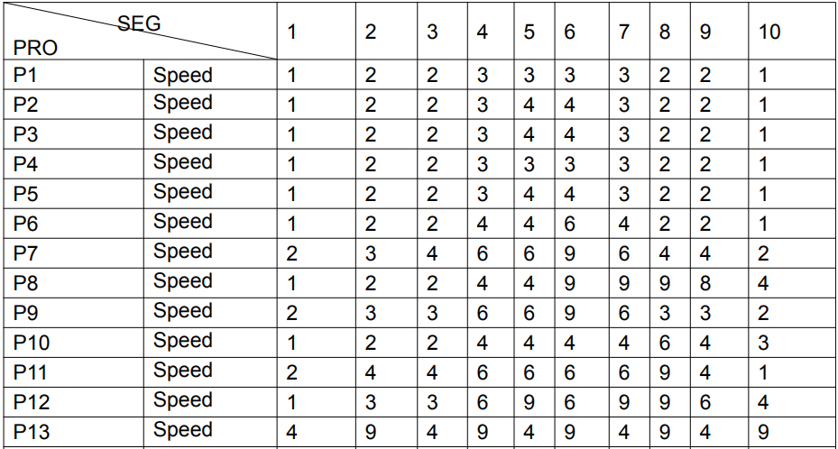
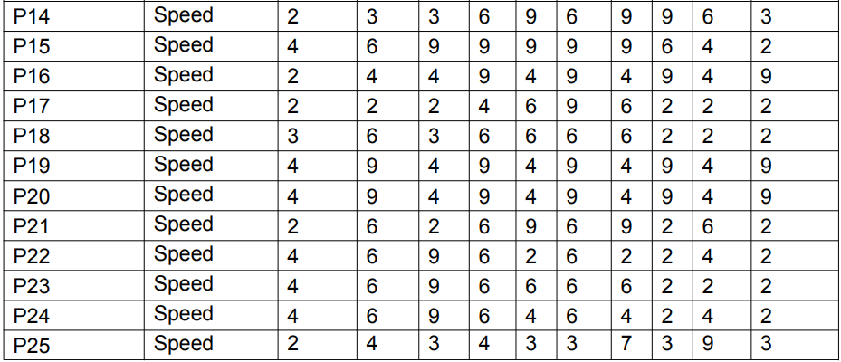
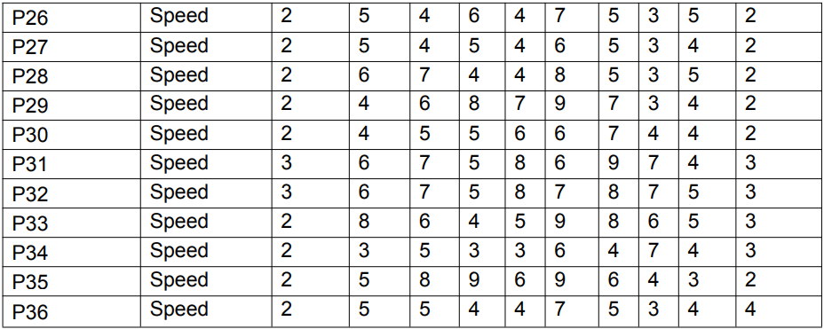

USTERKI I MOŻLIWE ROZWIĄZANIA
Nagłe zatrzymanie | Klucz bezpieczeństwa nie jest prawidłowo zamocowany | Podłącz klucz bezpieczeństwa
Nagłe zatrzymanie | Błąd konsoli | Poproś serwis o naprawę
Przyciski nie reagują |  | Wymień przyciski i kabel komunikacyjny
Przyciski nie reagują |  | Wymień płytę główną dla przycisków
Przyciski nie reagują |  | Wymień konsolę
Błąd komunikacji E1 | Kabel jest luźny lub uszkodzony | Sprawdź kabel między konsolą a kontrolerem
Błąd komunikacji E1 | Uszkodzona konsola | Wymień konsolę
Błąd komunikacji E1 | Błąd sterownika | Wymień kontroler
Uszkodzenie silnika E2 | Sprawdź połączenia silnika lub uszkodzenie silnika | Wymień kabel połączeniowy silnika lub silnik
E5 Ochrona przed przeciążeniem  E6 Ochrona przeciwprzepięciowa | Tarcie taśmy jest wysokie | Nasmaruj powierzchnię bieżną
 | Błąd sterownika | Wymień sterownik
 | Awaria silnika | Wymień silnik
 | Błąd sterownika | Wymień sterownik
Tętno nie wyświetla się | Źle podłączony lub odłączony kabel sygnałowy | Sprawdź połączenie
Tętno nie wyświetla się | Uszkodzenie płyty głównej | Wymień konsolę
E9 Ochrona przed złożeniem | Bieżnia jest złożona | Wyłącz bieżnię, rozłóż ją i włącz.
E9 Ochrona przed złożeniem | Błąd sterownika | Wymień sterownik
E9 Ochrona przed złożeniem | Uszkodzony magnes lub czujnik | Wymień magnes lub czujnik
Wyświetlacz nie pokazuje prawidłowo danych | Poluzowane śruby konsoli | Dokręć śruby konsoli
Wyświetlacz nie pokazuje prawidłowo danych | Błąd konsoli | Podłącz konsolę
Bieżni nie można włączyć | Brak zasilania | Wtyczka
Bieżni nie można włączyć | Klucz bezpieczeństwa nie znajduje się w prawidłowej pozycji | Sprawdź położenie i podłączenie klucza
Bieżni nie można włączyć | Błąd zasilania | Sprawdź połączenia kablowe
Bieżni nie można włączyć | Przełącznik w niewłaściwej pozycji | Ustaw przełącznik w prawidłowej pozycji
Pas biegowy się ociera | Słabo nasmarowana powierzchnia pasa biegowego | Nasmaruj pas biegowy
Pas biegowy się ociera | Pas biegowy jest zbyt napięty | Wyreguluj napięcie paska biegowego
Pas biegowy się slizga | Pas biegowy jest zbyt luźny | Napnij pas biegowy
Pas biegowy się slizga | Pasek silnika jest luźny | Wyreguluj napięcie paska

PRZECHOWYWANIE I KONSERWACJA
PRZECHOWYWANIE
Bieżnię należy przechowywać w suchym i ciemnym miejscu. Chronić przed kurzem. Przed przechowywaniem należy odłączyć urządzenie od gniazdka elektrycznego (jeśli dotyczy).
Trwałość i bezpieczeństwo urządzenia można zagwarantować tylko wtedy, gdy produkt jest regularnie sprawdzany pod kątem uszkodzeń lub zużycia.
Nigdy nie zdejmuj osłon ochronnych.
Bieżnia jest przeznaczona wyłącznie do użytku w pomieszczeniach, nie należy jej używać w wilgotnych miejscach.
Należy regularnie sprawdzać dokręcenie wszystkich śrub i nakrętek.
KONSERWACJA
Do czyszczenia należy zawsze używać miękkiej, bawełnianej szmatki i nieagresywnego detergentu.
Nigdy nie używaj agresywnych środków czyszczących na bazie alkoholu lub benzyny.

REGULARNA KONTROLA
CODZIENNIE
- Przed każdym użyciem należy upewnić się, że żaden przedmiot w pobliżu nie uniemożliwia użytkownikowi swobodnego poruszania się.
- Przed każdym użyciem należy sprawdzić, czy krawędzie pasa są prawidłowo zablokowane i czy nie są zużyte.
- Po każdym użyciu należy wytrzeć pot i wilgoć.
- Wyświetlacz konsoli należy czyścić wilgotną, miękką bawełnianą ściereczką. Unikaj używania zbyt dużej ilości wody.
CO TYDZIEŃ
- Dokładnie wyczyść plastikową osłonę.
- Wyczyść uchwyty i wyświetlacz
- Sprawdź, czy słupki są bezpiecznie zablokowane.
- Sprawdź wszystkie śruby, nakrętki pod kątem zużycia i dokręcenia.
CO MIESIĄC
- Nasmaruj wszystkie metalowe końcówki środkiem antykorozyjnym.
- Sprawdź poziom baterii AA w konsoli, w razie potrzeby wymień.
- Oczyść powierzchnię biegową.
Nie zalecamy wykonywania jakichkolwiek wewnętrznych poprawek/dostosowań.
Stosowanie środków innych niż środki czyszczące i smarujące może skrócić żywotność produktu.

BEZPIECZNE ĆWICZENIA
Przed rozpoczęciem jakiegokolwiek programu ćwiczeń należy skonsultować się z lekarzem. Może on zalecić częstotliwość, intensywność i czas trwania ćwiczeń w zależności od wieku i stanu zdrowia. W przypadku odczuwania jakichkolwiek lub podobnych objawów podczas ćwiczeń - bólu lub ucisku w klatce piersiowej, nieregularnego tętna, duszności, zawrotów głowy lub innego dyskomfortu - należy natychmiast przerwać ćwiczenia! Przed kontynuowaniem ćwiczeń należy skonsultować się z lekarzem. Jeśli często korzystasz z bieżni, możesz wybrać regularną prędkość chodzenia lub joggingu. Jeśli nie masz doświadczenia lub nie jesteś pewien, jaka prędkość początkowa jest dla Ciebie najlepsza, zapoznaj się z poniższymi danymi:
Prędkość 1 - 3.0 km/h osoby o słabej budowie ciała
Prędkość 3.0 - 4.5 km/h osoby, które nie ćwiczą często
Prędkość 4.5 - 6.0 km/h normalna prędkość chodzenia
Prędkość 6.0 - 7.5 km/h szybki chód
Prędkość 7.5 - 9.0 km /h jogging
Prędkość 9.0 - 12.0 km/h średnio szybki biegacz
Prędkość 12.0 - 14.5 km/h doświadczony biegacz
Prędkość powyżej 14.5 km/h doskonały biegacz
UWAGA:
- Użytkownicy, którzy chcą ćwiczyć chodzenie, powinni wybrać prędkość 6 km/h lub niższą.
- Użytkownicy, którzy chcą ćwiczyć bieganie, powinni wybrać prędkość 8 km/h lub wyższą.

ROZPOCZYNANIE
PRZYGOTOWANIE
Jeśli masz więcej niż 45 lat lub masz problemy zdrowotne i używasz bieżni po raz pierwszy, przed rozpoczęciem ćwiczeń skonsultuj się z lekarzem.
Przed użyciem bieżni z napędem silnikowym należy stanąć na boku i nauczyć się jej obsługi, np. jak uruchomić, zatrzymać i dostosować prędkość. Możesz z niej korzystać po zapoznaniu się z jej funkcjami. Następnie stań na plastikowych antypoślizgowych szynach bocznych i chwyć poręcz obiema rękami. Włącz bieżnię i ustaw małą prędkość (1,6 - 3,2 km / h), stań prosto, patrz przed siebie i spróbuj kilka razy jedną stopą stanąć na pasie. Następnie wejdź na pas do biegania i zacznij ćwiczyć. Po dostosowaniu możesz powoli zwiększać prędkość do 3 - 5 km / h i utrzymywać tę prędkość przez około 10 minut. Następnie powoli zatrzymaj bieżnię.
ĆWICZENIE
Odsuń się, aby nauczyć się obsługiwać maszynę (regulować prędkość i nachylenie). Rozpocznij ćwiczenia po zapoznaniu się z funkcjami. Przejdź 1 km w stałym tempie i zapisz potrzebny czas, który może wynosić około 15 - 25 minut. Przejdź 1 km z prędkością 4,8 km / h (potrzebujesz około 12 minut). Po kilkakrotnym pomyślnym wykonaniu tego ćwiczenia możesz dostosować się do większej prędkości i nachylenia. Życzymy dobrego 30-minutowego ćwiczenia. Kiedy wykonujesz ćwiczenia chodzenia, nie spiesz się. Ćwiczenie poprawia zdrowie.
CZĘSTOTLIWOŚĆ
Optymalna częstotliwość ćwiczeń to 3 - 5 razy w tygodniu przez 15 - 60 min. Lepiej jest najpierw sporządzić harmonogram i nie ćwiczyć przypadkowo. Możesz kontrolować intensywność ruchu poprzez regulację prędkości i nachylenia. Sugerujemy, aby nie ustawiać nachylenia na początku ćwiczenia. Gdy chcesz zwiększyć intensywność ćwiczeń, zmiana nachylenia będzie najbardziej efektywna.
JAK ĆWICZYĆ
Najlepiej, aby każde ćwiczenie trwało 15 - 20 minut. Rozgrzej się przez 2 minuty marszem 4,8 km / h, następnie zwiększ prędkość do 5,3 km / h, a następnie 5,8 km / h. Każda sekcja powinna zająć około 2 minut. Następnie dodawaj 0,3 km / h co 2 minuty, aż oddech przyspieszy (nie powinieneś mieć jednak żadnych trudności). Ćwicz dalej z tą prędkością. jeśli czujesz, że trudno oddychać, zmniejsz prędkość o 0,3 km / h. Na koniec pozostaw 4 minuty, aby w końcu zmniejszyć prędkość. Jeśli stwierdzisz, że zwiększanie intensywności poprzez zwiększanie prędkości jest zbyt trudne, możesz powoli zwiększać nachylenie. Już niewielka regulacja może znacznie zwiększyć intensywność.
SPALANIE KALORII - W ten sposób możesz spalać kalorie. Rozgrzewaj się przez 5 minut przy prędkości 4 - 4,8 km / h, a następnie dodawaj 0,3 km / h co 2 minuty. Zwiększaj prędkość, aż poczujesz, że wykonywanie tego ćwiczenia bez przerwy przez 45 minut jest wyzwaniem. Aby zwiększyć intensywność, możesz spróbować ćwiczyć przez 1 godzinę z tą prędkością. Możesz ćwiczyć podczas oglądania telewizji. Dodawaj prędkość 0,3 km / h za każdym razem, gdy zobaczysz reklamy i powracaj do poprzedniej prędkości pod koniec reklamy, aby zwiększyć intensywność tylko podczas reklam. Zwolnij przez co najmniej 4 minuty.
UBIÓR
Wystarczy para butów, które pozwolą Ci w pełni rozciągnąć stopy, a jednocześnie nie będą przyklejać się do ciał obcych pod podeszwami buta, dzięki czemu nie będziesz przenosić brudu na pas i deskę do biegania. Brud i inne ciała obce mogą je uszkodzić. Powinieneś nosić wygodne ubranie.

ROZGRZEWKA
Przed bieganiem lepiej wykonać rozgrzewkę. Rozgrzane mięśnie łatwo się rozciągają, więc poświęć 5–10 minut na rozgrzewkę. Powtórz każde ćwiczenie pokazane na poniższych zdjęciach.
Skłony
Ugnij lekko kolana i lekko ugnij ciało do przodu. Rozluźnij plecy i ramiona i dotknij palce stóp. Przytrzymaj przez 10-15 sekund i zrelaksuj się. Powtórz 3 razy.
Rozciąganie ścięgien
Usiądź na czystej poduszce i wyprostuj jedną nogę. Włóż drugą nogę blisko do wewnętrznej strony prostej nogi. Staraj się dotykać palcami rąk. Przytrzymaj przez 10-15 sekund i zrelaksuj się. Powtórz 3 razy dla każdej nogi.
Rozciąganie ścięgien
Oprzyj się obiema rękami na ścianie lub drzewie. Masz jedną nogę w tyle. Trzymaj nogi prosto i trzymaj pięty na ziemi. Przechyl do ściany lub drzewa. Przytrzymaj przez 10-15 sekund i zrelaksuj się. Powtórz 3 razy dla każdej nogi.
Miesień czworogłowy
Połóż lewą rękę na ścianie lub chwyć stół i wyciągnij prawą rękę do tyłu. Wepchnij prawą piętę w pośladek. Powoli, aż poczujesz napięcie w przednim udzie. Przytrzymaj przez 10-15 sekund i zrelaksuj się. Powtórz 3 razy dla każdej nogi.
Rozciąganie wewnętrznych części ud
Usiądź z podeszwami w przeciwnej pozycji. Kolana są skierowane na zewnątrz. Przyciągnij stopy do pachwiny przez 10-15 sekund. Zrelaksuj się i powtórz 3 razy.

PRZECHOWYWANIE
Bieżnię należy przechowywać w czystym i suchym miejscu. Upewnij się, że wyłącznik zasilania jest wyłączony, a bieżnia nie jest podłączona do gniazda zasilania.

WAŻNE UWAGI
- Bieżnia posiada standardowe przepisy bezpieczeństwa i nadaje się tylko do użytku domowego. Każde inne użycie jest zabronione i może być niebezpieczne dla użytkowników. Nie odpowiadamy za jakiekolwiek obrażenia spowodowane niewłaściwym i zabronionym użytkowaniem maszyny.
- Przed rozpoczęciem treningu na bieżni skonsultuj się z lekarzem. Twój lekarz powinien ocenić, czy jesteś sprawny fizycznie, aby korzystać z urządzenia i ile wysiłku jesteś w stanie podjąć. Nieprawidłowe ćwiczenia lub zmiana pozycji ciała mogą zaszkodzić zdrowiu.
- Uważnie przeczytaj poniższe wskazówki i ćwiczenia. Jeśli podczas ćwiczeń poczujesz ból, nudności, nierówne oddychanie lub inne problemy zdrowotne, natychmiast przerwij ćwiczenie. Jeśli ból nie ustąpi, należy natychmiast skontaktować się z lekarzem.
- Bieżnia nie nadaje się do zastosowań profesjonalnych ani medycznych. Nie można jej również używać do celów leczniczych.
- Czujnik tętna nie jest urządzeniem medycznym. Dostarcza tylko przybliżonych informacji o średnim tętnie, a żadna sugerowana częstość tętna nie jest medycznie wiążąca. Zgromadzone dane mogą nie zawsze być dokładne w odniesieniu do niekontrolowanych czynników ludzkich i środowiskowych.

REGULACJA PASA BIEGOWEGO
Umieść bieżnię na równym podłożu i ustaw prędkość 3,5 - 5 km/h, aby sprawdzić, czy pas biegowy (20) nie przesuwa się od środka.
Jeśli pas biegowy (20) przesuwa się w prawo, obróć śrubę regulacyjną po prawej stronie o ¼ obrotu w prawo, a następnie obróć lewą śrubę regulacyjną o ¼ obrotu w lewo. Jeśli położenie pasa nie zmieni się, powtórz ten krok, aż zostanie wyśrodkowany. Patrz rysunek A. | 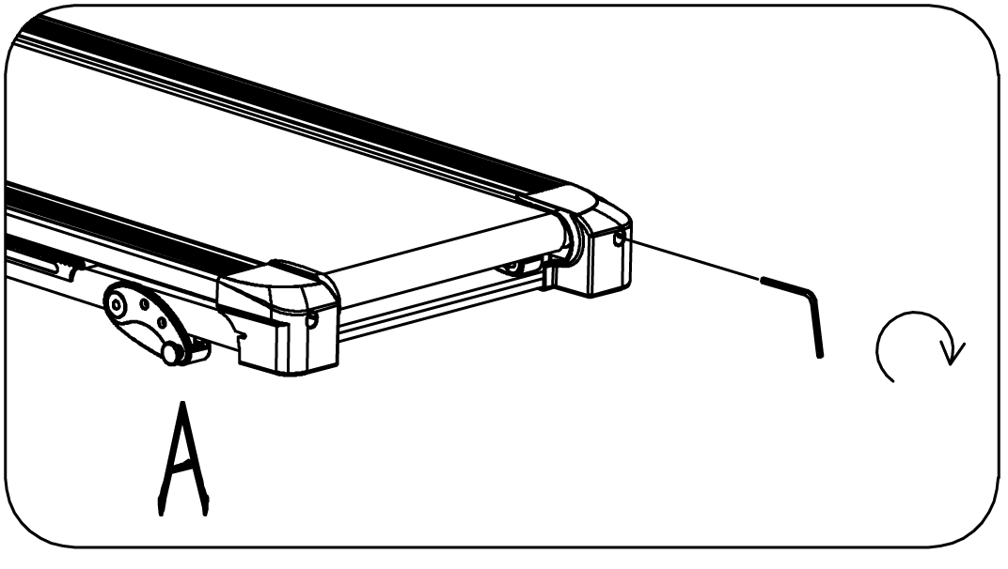
Jeśli pas biegowy (20) przesuwa się w lewo, obróć śrubę regulacyjną po lewej stronie o ¼ obrotu w prawo, a następnie obróć prawą śrubę regulacyjną o ¼ obrotu w lewo. Jeśli położenie pasa nie zmieni się, powtórz ten krok, aż zostanie wyśrodkowany. Patrz rysunek B. | 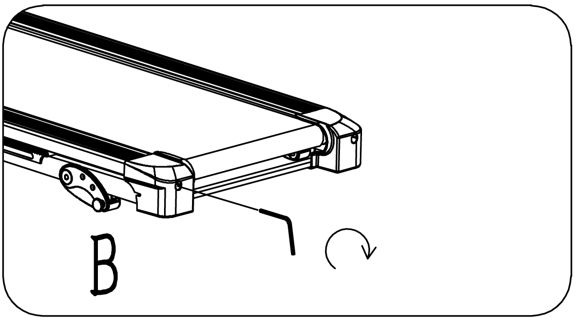
Z czasem pas biegowy (20) poluzuje się. Aby napiąć pas, przekręć śruby regulacyjne po lewej i prawej stronie o jeden pełny obrót w prawo. Sprawdź napięcie pasa. Kontynuuj ten proces, aż pas będzie prawidłowo napięty. Upewnij się, że wyregulowałeś obie strony w równym stopniu, aby zapewnić równe wycentrowanie pasa. Patrz rysunek C. | 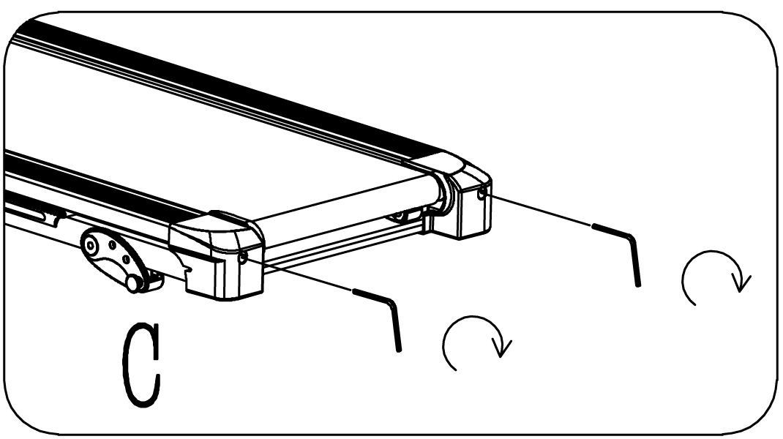

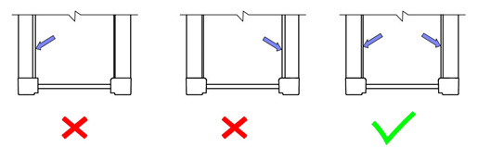

SMAROWANIE BIEŻNI
Smarowanie pasa biegowego i płyty bieżnej jest niezbędne, ponieważ tarcie wpływa na żywotność i działanie bieżni. Dlatego zalecamy regularne sprawdzanie pasa biegowego.
OSTRZEŻENIE: Przed czyszczeniem, smarowaniem lub naprawą urządzenia należy zawsze odłączyć bieżnię od gniazdka elektrycznego.
Zalecamy przestrzeganie poniższej tabeli smarowania:
Rzadkie użytkowanie (mniej niż 3 godziny/tydzień) | Co 6 miesięcy
Średnie użytkowanie (3 - 5 godzin/tydzień) | Co 3 miesiące
Częste użytkowanie (ponad 5 godzin/tydzień) | Co 2 miesiące
Jak smarować bieżnię:
Zatrzymaj bieżnię, wyłącz zasilanie i złóż ją. Podnieś bieżnię, aby nałożyć olej na środek pasa.
Nałóż niewielką ilość oleju na boki pasa, a następnie rozłóż bieżnię. Włącz bieżnię z prędkością 1 km/h i powoli przechodź od lewej do prawej strony, aby olej został równomiernie rozprowadzony.
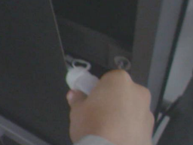
Regulacja napięcia paska napędowego
Wyreguluj śruby regulacyjne tak, aby pasek był wystarczająco naciągnięty i nie ślizgał się.
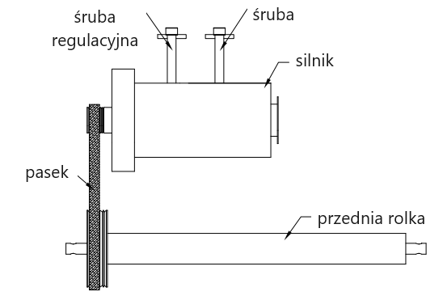

OCHRONA ŚRODOWISKA
Po wygaśnięciu żywotności produktu lub jeśli ewentualna naprawa jest nieopłacalna, należy go zutylizować zgodnie z lokalnymi przepisami i w sposób przyjazny dla środowiska na najbliższym złomowisku.
Poprzez odpowiednią utylizację chronisz środowisko i źródła naturalne. Ponadto możesz pomóc chronić zdrowie ludzkie. Jeśli nie masz pewności co do prawidłowej utylizacji, poproś lokalne władze o więcej informacji, aby uniknąć naruszenia prawa lub sankcji.
Nie wyrzucaj baterii do odpadów domowych, ale przekaż je do miejsca recyklingu.

WARUNKI GWARANCJI, ZGŁOSZENIA GWARANCYJNE
Gwarant:
inSPORTline Polska
Ciemiętniki 19, 29-120 Kluczewsko
NIP: 6090063070, REGON: 260656756

Okres gwarancji rozpoczyna się od daty zakupu towaru przez klienta. Gwarancja udzielana jest w trzech wariantach:

- Gwarancja Domowa - Przeznaczona jest dla sprzętu wykorzystywanego do użytku prywatnego, nie komercyjnego przez Kupującego będącego konsumentem. (okres gwarancji: 24 miesiące).

- Gwarancja Pół-komercyjna - Przeznaczona jest dla sprzętu wykorzystywanego w hotelach, spa, szkołach, ośrodkach rehabilitacji, itp. (okres gwarancji: 12 miesięcy).

- Gwarancja Komercyjna - Przeznaczona jest dla sprzętu wykorzystywanego w hotelach, spa, szkołach, ośrodkach rehabilitacji, klubach fitness oraz siłowniach, itp. (okres gwarancji: 12 miesięcy).

Brak informacji o wariancie gwarancji, na dowodzie zakupu (fakturze lub paragonie), domyślnie oznacza Gwarancje Domową.

Gwarancja obejmuje usunięcie usterek, które w sposób dający się udowodnić wynikają z zastosowania wadliwych materiałów lub są wynikiem błędów produkcyjnych.
Gwarancja nie obejmuje czynności związanych z konserwacją, czyszczeniem, regulacją i ze skręcaniem połączeń śrubowych danego przedmiotu, do których to czynności zobowiązany jest Kupujący we własnym zakresie i na własny koszt.

Dowodem udzielenia gwarancji są niniejsze Warunki gwarancji wraz z oświadczeniem Gwaranta zawartym na dowodzie zakupu (fakturze lub paragonie). W celu realizacji uprawnień z gwarancji Kupujący winien okazać warunki gwarancji oraz dowód zakupu (paragon lub fakturę VAT). Gwarancja obowiązuje na terenie Polski.

Uprawnienia z gwarancji nie przysługują w przypadku:

- uszkodzenia mechanicznego, które powstało w transporcie produktu do Kupującego za pomocą firm transportowych. Kupujący jest zobowiązany do sprawdzenia towaru przy dostawie, w celu wykrycia ewentualnych uszkodzeń w transporcie. W przypadku wykrycia takiego uszkodzenia, Kupujący zobowiązany jest niezwłocznie poinformować podmiot sprzedający oraz sporządzić protokół szkody z przewoźnikiem (firmą kurierską/pocztową). W przypadku braku sporządzenia protokołu szkody Gwarant nie ponosi odpowiedzialności za szkody spowodowane przez firmy kurierskie/pocztowe.
- Uszkodzenia i zużycie takich elementów jak: linki, paski, wtyki, gniazdka, przełączniki, przyciski, baterie, przewody, elementy gumowe, pedały, uchwyty z gąbki, kółka, łożyska, tapicerka, rączki itp., chyba że ujawniona w tych elementach wada nie jest skutkiem naturalnego zużycia, a powstała z przyczyny tkwiącej w tym elemencie.
- Drobne, powierzchowne zarysowania, odbarwienia lub spękania powłoki kryjącej.
- Używania przez Kupującego, niezgodnych z instrukcją obsługi sprzętu, środków eksploatacyjnych lub czyszczących.
- Niewłaściwego zabezpieczenie sprzętu przez Kupującego przed działaniem czynników zewnętrznych tj. wilgoci, temperatury, kurzu, itp.
- Niestosowania przez Kupującego wymaganych (zgodnie z instrukcją obsługi) materiałów eksploatacyjnych.
- Przeróbek i zmian konstrukcyjnych, dokonywanych przez Kupującego lub inne osoby nieuprawnione do tego działania przez Gwaranta.
- Normalnego użytkowania (normalne zużycie części eksploatacyjnych).
- Uszkodzenia sprzętu na skutek nieprawidłowego montażu przez Kupującego lub osoby trzecie.

W przypadku zasadności zgłoszenia reklamacyjnego Gwarant zapewnia transport i usługę serwisową przedmiotu gwarancji.

W przypadku braku zasadności zgłoszenia reklamacyjnego Kupujący będzie mógł odebrać przekazany przedmiot w siedzibie Gwaranta lub zamówić usługę wysyłki danego przedmiotu na własny koszt.

W wyjątkowych przypadkach, aby zdiagnozować usterkę i stwierdzić zasadność zgłoszenia reklamacyjnego Gwarant może zażądać przygotowania sprzętu do odbioru. Odbiór ten może być dokonany przez firmę spedycyjną, wówczas Kupujący zobowiązany jest przygotować towar w sposób bezpieczny do odbioru. Kupujący wyda przedmiot sprzedaży bez zanieczyszczeń, w opakowaniu oryginalnym lub zastępczym pozwalającym na przetransportowanie przedmiotu sprzedaży w stanie bezpiecznym.

Gwarant zobowiązany jest ustosunkować się do zgłoszenia gwarancyjnego w terminie do 14 dni. Naprawa gwarancyjna zostanie wykonana w najkrótszym możliwym terminie. W wyjątkowych przypadkach, gdy naprawa przedmiotu sprzedaży będzie wymagać sprowadzenia niedostępnych w Polsce lub nietypowych części z zagranicy, termin może być wydłużony. Kupujący zostanie poinformowany o takiej sytuacji drogą mailową lub telefonicznie.

Gwarant zobowiązuje się do naprawy uszkodzonego sprzętu w przypadku zasadności zgłoszenia gwarancyjnego. Wymiana towaru na nowy możliwa jest jedynie w przypadku braku możliwości naprawy sprzętu i gdy wada przedmiotu sprzedaży jest istotna. Zwrot kwoty zakupu za sprzęt jest możliwy jedynie w przypadku braku możliwości naprawy i braku możliwości wymiany na nowy oraz gdy wada jest istotna.

Okresowe przeglądy techniczne sprzętu (dotyczy sprzętu przeznaczonego do użytku pół-komercyjnego oraz komercyjnego)

Po upływie 6 i 12 miesięcy obowiązywania gwarancji, Gwarant zaleca przeprowadzenie przeglądu technicznego sprzętu. Wszystkie części, które zostaną wymienione w trakcie okresowego przeglądu technicznego, zostaną użyte przez Gwaranta nieodpłatnie w ramach gwarancji ( poza częściami zużytymi w trakcie normalnego użytkowania). Kupujący zobowiązany jest jedynie do pokrycia kosztów przeglądu technicznego i dojazdu do klienta wg. indywidualnej wyceny.
Wiążącej wyceny dokonuje dział serwisowy Gwaranta.

Zgłoszenia gwarancyjne

W celu zgłoszenia reklamacyjnego należy przesłać FORMULARZ GWARANCYJNY za pomocą strony internetowej Gwaranta www.e-insportline.pl.
Formularz gwarancyjny powinien zawierać takie informacje jak:
Imię i Nazwisko / Numer telefonu / Adres / Dowód zakupu / Nazwa produktu / Opis Wady.

Klient zostanie poinformowany o zakończeniu i wyniku reklamacji przez e-mail lub telefonicznie.

Formularz kontaktowy



inSPORTline Polska
Ciemiętniki 19, 29-120 Kluczewsko
Telefon: +48 510 275 999
E-mail: biuro@e-insportline.pl
NIP: 6090063070, REGON: 260656756

